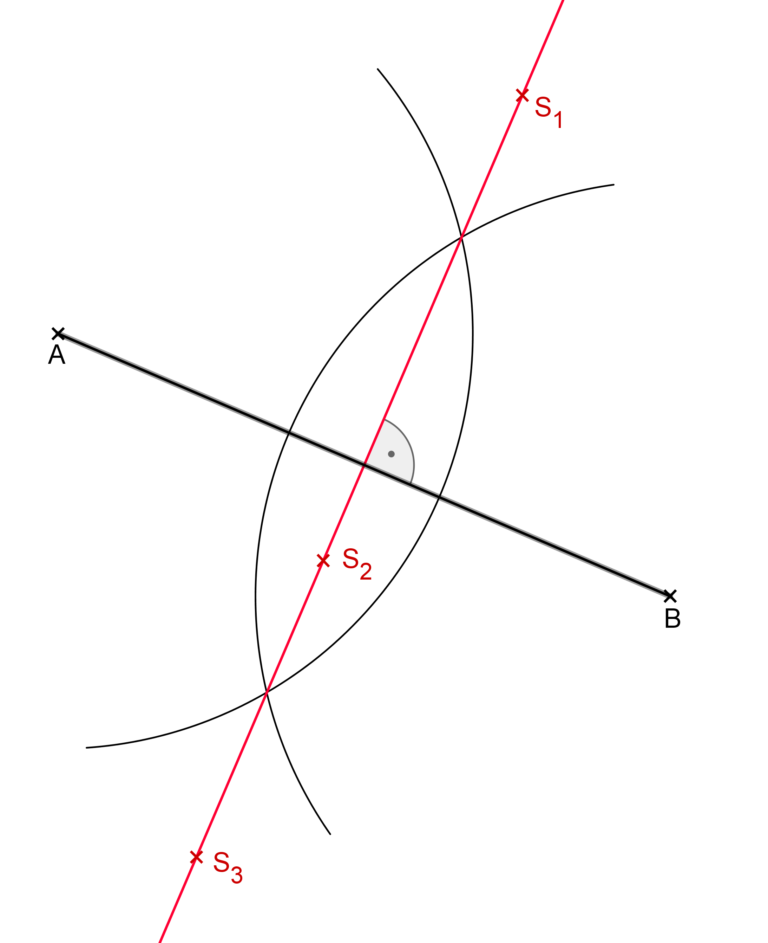
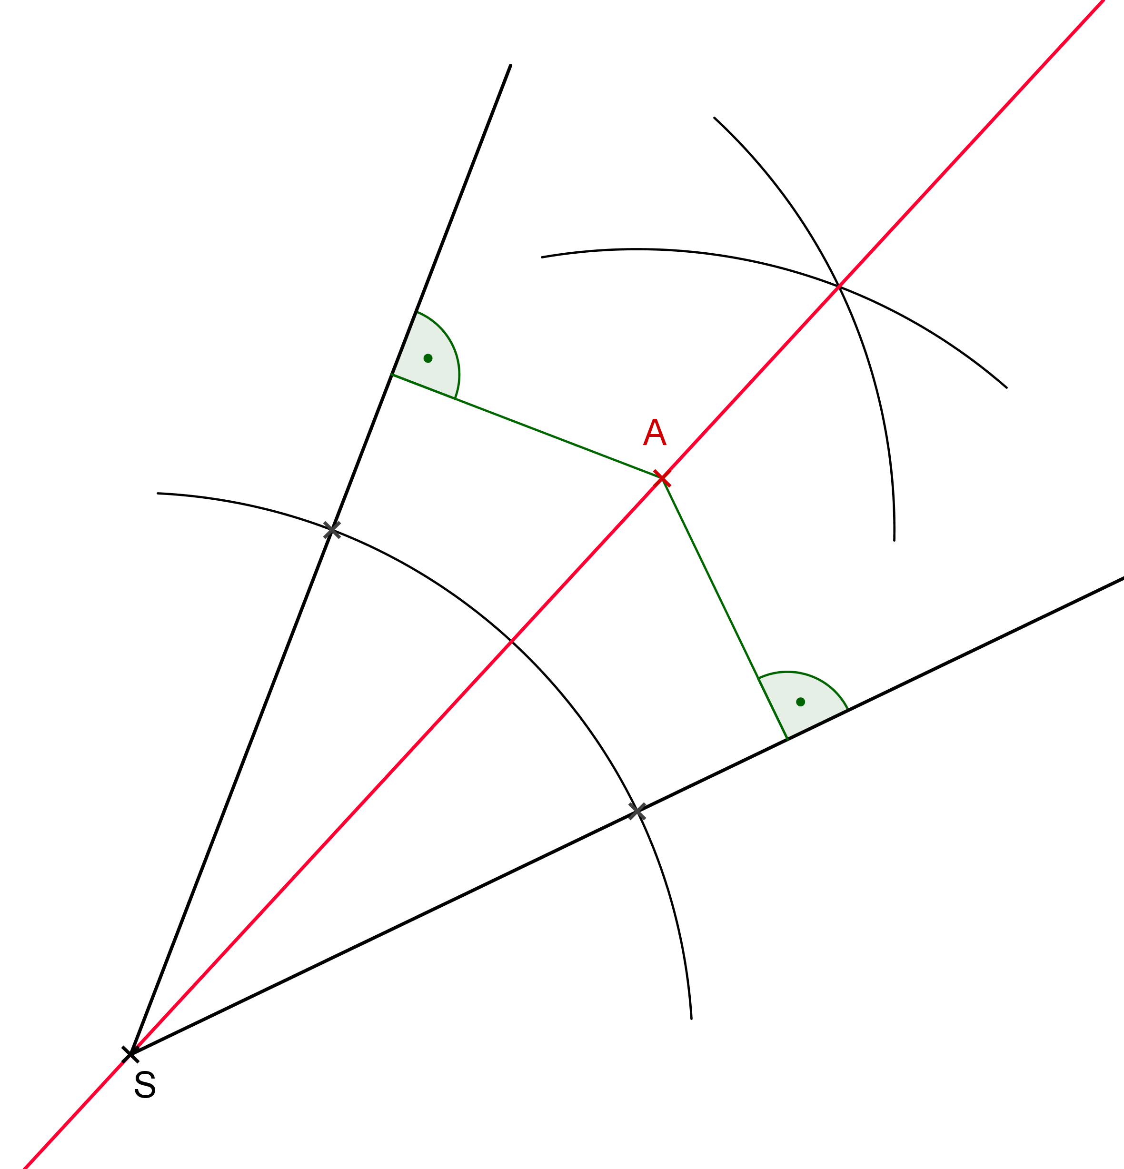

Die Streckensymmetrale

- sie halbiert die Strecke AB
- sie steht auf AB normal
- jeder Punkt ist von den Endpunkten der Strecke gleich weit entfernt
AS₁ = BS₁

Die Winkelsymmetrale

- sie halbiert den Winkel α
- jeder Punkt hat zu beiden Schenkeln den gleichen Normalabstand
α

